РОССИЙСКАЯ ФЕДЕРАЦИЯ
орловская область
муниципальное образование «Город орёл»

Администрация города Орла

постановление
04 сентября 2025 №5052
Орёл

О демонтаже (переносе) самовольно установленной нестационарной
хозяйственной постройки, расположенной в районе дома № 8
по пер. Политехнический г. Орла на части земельного участка с кадастровым номером 57:25:0010826:744

В соответствии с Гражданским кодексом Российской Федерации, Федеральным законом от 06.10.2003 № 131-ФЗ «Об общих принципах организации местного самоуправления в Российской Федерации», Федеральным законом от 06.03.2006 № 35-ФЗ «О противодействии терроризму», Уставом городского округа город Орел, Правилами благоустройства и санитарного содержания территории муниципального образования «Город Орел», утвержденными решением Орловского городского Совета народных депутатов от 30.06.2011 № 5/0073-ГС, в целях предупреждения угрозы террористической безопасности на территории города Орла, руководствуясь постановлением администрации города Орла от 19.02.2015 № 493 «Об утверждении порядка выявления и демонтажа (переноса) самовольно установленных нестационарных объектов на территории города Орла», протоколом комиссии по решению вопросов о демонтаже (переносе) самовольно установленных нестационарных объектов на территории города Орла от 29.07.2025 № 48, администрация города Орла постановляет:
    - Муниципальному казенному учреждению «Объединенный муниципальный заказчик города Орла»:
1.1 Произвести демонтаж (перенос) одного самовольно установленного нестационарного объекта (хозяйственной постройки), расположенного в районе дома № 8 по пер. Политехнический г. Орла на части земельного участка с кадастровым номером 57:25:0010826:744 согласно приложения к настоящему постановлению в соответствии с действующим законодательством.
  - Информацию о дате и времени начала работ, указанных в подпункте 1.1 настоящего постановления, довести до территориального управления по Советскому району администрации города Орла (М.Г. Дохнадзе) не позднее, чем за 10 рабочих дней до их осуществления.
  - Обеспечить временное хранение демонтированных (перенесенных) объектов и находящегося в них имущества (в случае наличия) в соответствии с действующим законодательством.
  - Выполнить благоустройство земельного участка, освобожденного от хозяйственной постройки, включающее: очистку территории от строительного и бытового мусора, планировку участка, подсыпку плодородного слоя почвы и посев многолетних трав.
    - Финансовому управлению администрации города Орла (Н.В. Зубцова) обеспечить финансирование мероприятий, указанных в подпунктах 1.1, 1.2, 1.4 настоящего постановления, в рамках утвержденного бюджета города Орла на 2025 год.
3. Управлению по взаимодействию со средствами массовой информации и аналитической работе администрации города Орла (О.А. Храмченкова) опубликовать настоящее постановление в газете «Орловская городская газета» и разместить на официальном сайте администрации города Орла в сети Интернет.
4. Контроль за исполнением настоящего постановления возложить на заместителя Мэра города Орла А.В. Степанова.

Мэр города Орла Ю.Н. Парахин

Приложение
к постановлению
администрации города Орла
04 сентября 2025г №5052
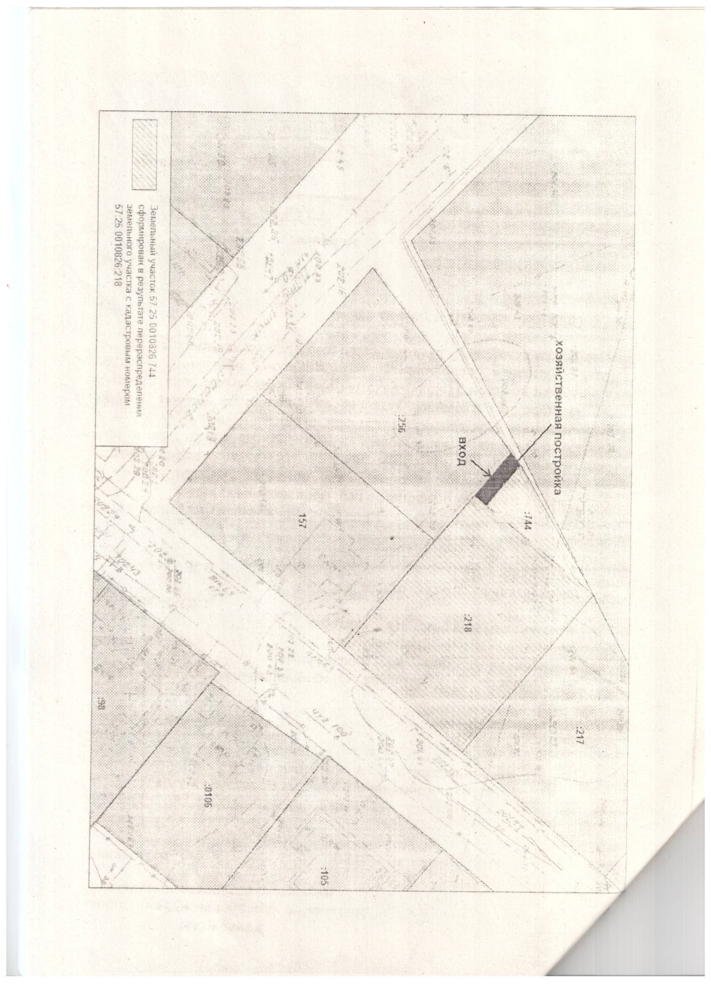
В районе дома №8 по пер. Политехнический в городе Орле, кадастровый квартал
57:25:0010826:744

Начальник территориального
управления по Советскому району
администрации города Орла. М.Г.Дохнадзе

